产品说明书
一、产品的展示

拓展手柄预留充电孔位
尺寸：14*8mm

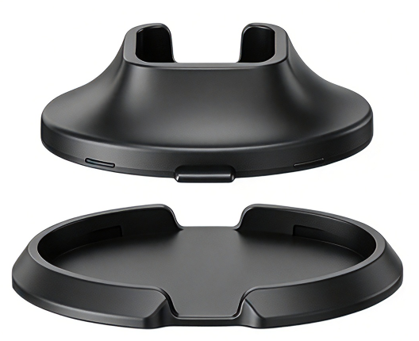

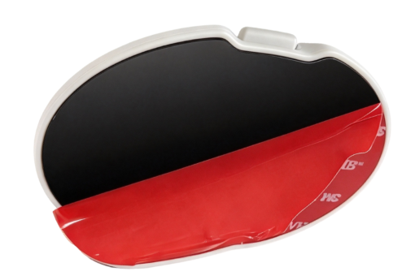
3M黏胶
面积约：48.9cm²

2.场景示范
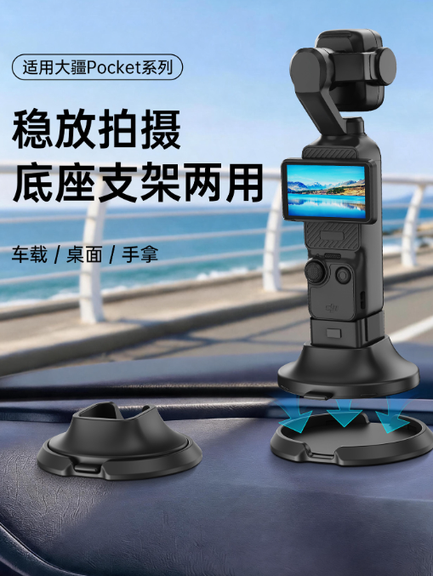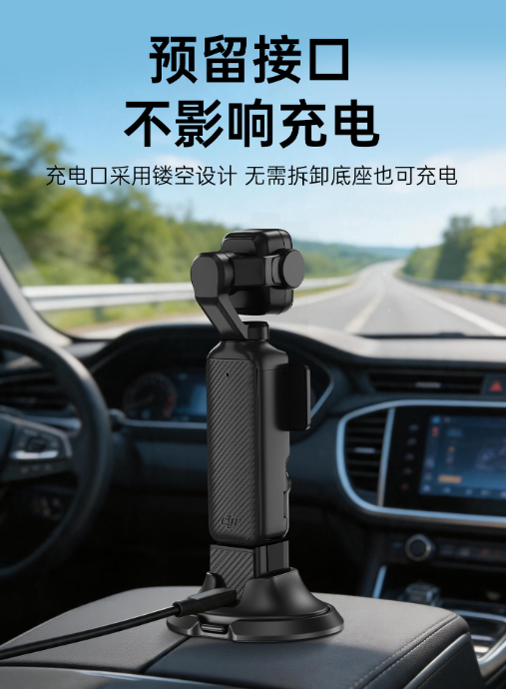
- 包装清单
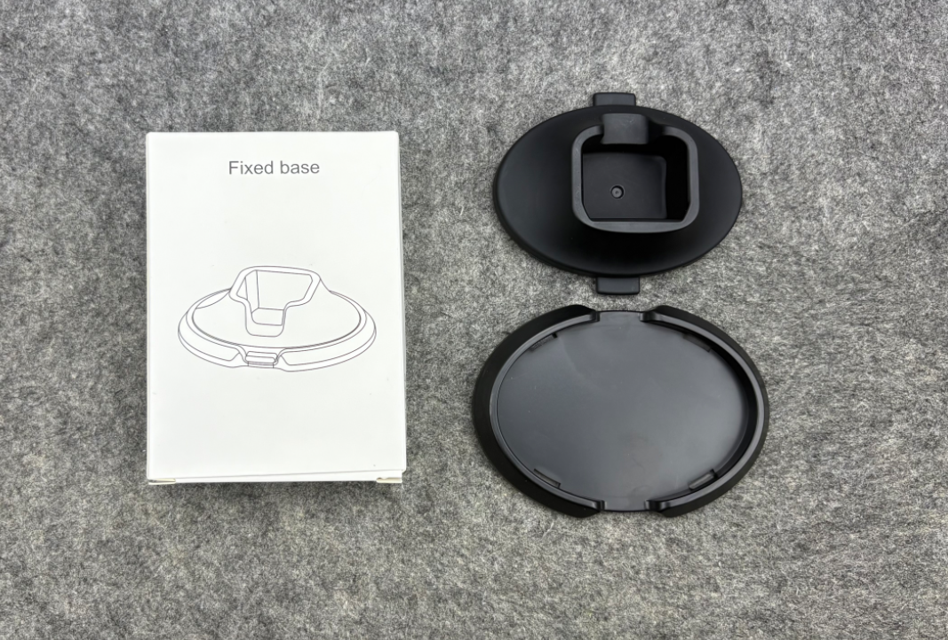
- 使用的说明
1.连接示范
产品使用说明：https://v.douyin.com/3_hDXXBdOiQ/
- 产品的参数
